开户指南网页https://t1.bbroot.com/

开户指南

https://t1.bbroot.com/
注意！在入金前请先检查是否填写邀请码否则浪费活动了！
以众安银行为例，其他银行券商都大同小异
提前下载 ZA Bank
需在香港境内,准备内地身份证、本人实名的内地银行卡、港澳通行证（如有需要）
注意！！所有证件有效期均需≥一年！！
手机号开通国际漫游以接收短信、连香港wifi（商场或餐厅均可）、移民局 12367 出入境微信小程序记录。

流程步骤
打开 ZA Bank App,点击开户。
绑定手机(没收到验证码可能是没开国际漫游!)
填邀请码 [ LN7258 ] ,选税务地“中国内地”。
验证邮箱(qq邮箱,网易163 , gmail , outlook 等都可)
拍身份证,人脸识别核验身份
填写通讯地址,填身份证地址或目前居住地址即可
填 税务(身份证号),职业信息(薪资参考 2 万港币/月档,学生可填学生、自
由职业),开户目的选 [储蓄] 会好一些
设用户名密码并记录(最好截个图)
填内地银行卡号码并上传移民局出入境记录(vx 或 zfb 搜“移民局小程序 12367 下
载文件)
务必勾选开通股票和基金服务功能,提交审核(大约一个工作日审核完）

!!!! 返现要求 !!!!
完成开户后，在 14 天内 确保账户满足以下任一条件（只需满足其中一个条件）
填邀请码注册活动更新：
开户14天内，持有≥1,000HKD等值总结余（存款、股票、基金，这三样需要同时持有过夜），可以返300HKD。
累计持有≥10,000HKD等值股票市值14天（无需连续）可额外返200HKD
除此之外，维持7天股票市值≥10,000HKD，您可以领取30刀等值镁光股票(MU)。购买股票的同时可以用股票优惠卷。

推荐操作步骤：
1、存入10400HKD，买9股A博时港元（HK.03152）花费10196，可以使用返100HKD的优惠券。
2、买入100HKD的货币基金（基金买入卖出0手续费）。
3、剩余100HKD左右的现金存款，持有过夜即可。然后持有14天博时港元即可。
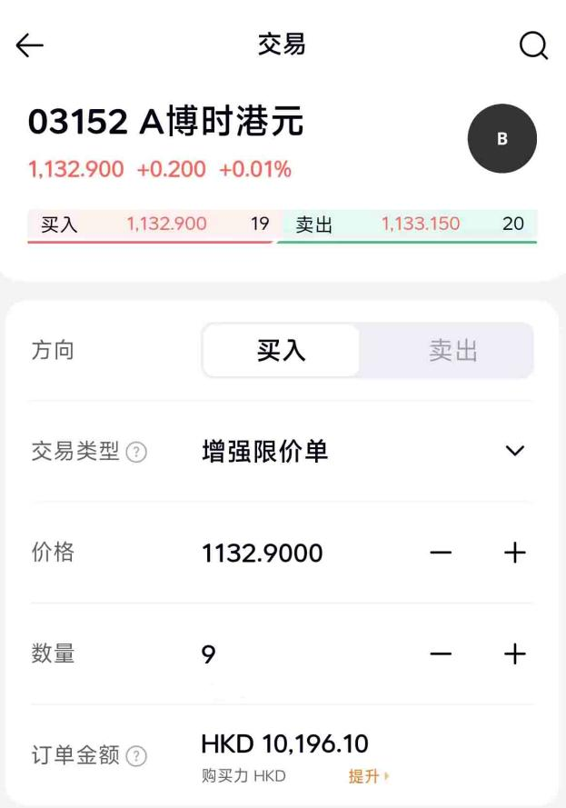
返现机制： 达成以上任一条件后:，系统将在次日晚上 21:00 前处理。核对无误后，我将直接通过 ZA Bank 转账300 HKD，或按ZA Bank实时汇率通过微信/支付宝返还你等值RMB
另外，被邀请人维持此条件累计达 7 天(无需连续): 日终股票总资产≥HKD10,000 或其等值; 或日终基金总资产 HKD100,000 或其等值;或日终存款余额≥HKD200,000 或其等值（只需满足其中一个条件）即可前往 ZA Quest7 领取 1 张 USD30 美光科技(MU) 指定美股兑换券。还有1,000HKD的股票返现卷可以使用。
入金可使用内地银行“跨境支付通”功能免费入金HKD/CNY
需要USD的话建议从众安银行用卷兑换汇率较好

券商返利活动介绍

(活动奖励经常变化，以网站更新为准)
盈立证券新加坡

优点：大券商，可以交易港美日新英等市场的股票，无CRS，用香港汇丰也可免费入金出金美元。支持美股打新。

填邀请码注册活动：注册一个月内首次入金≥2000刀
我可返300HKD
您自己可额外获得0.02股$特斯拉和36刀等...
邀请码960j
或者 注册链接
https://m.usmartsg66.com/promo/overseas/bonus-dec.html?ICode=960j&langType=1&Id=

盈立SG出入金手续费表格参考，其他券商也是差不多的：
https://m.usmartsg66.com/u/2-0120020Ib1p

复星证券（星财富）

优点：支持港股IPO免费打新，换汇汇率好（所有银行/券商里最佳汇率）。
填邀请码注册活动：注册一个月内首次入金≥10,000港币（或等值美刀）连续持有三天过夜
我可返300HKD

邀请码UBETQ9
或者 注册链接
https://h5.fotechwealth.com/pages/startAccount.html?channel=040003&aeCode=B2&invitationCode=UBETQ9&langType=zhCn

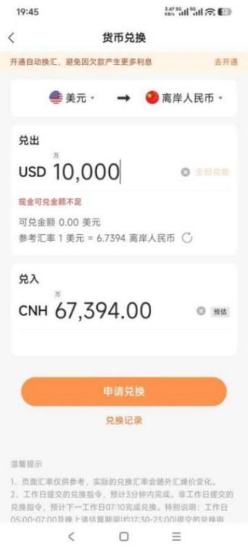2026/8/6日汇率 10,000USD=67,394CNH
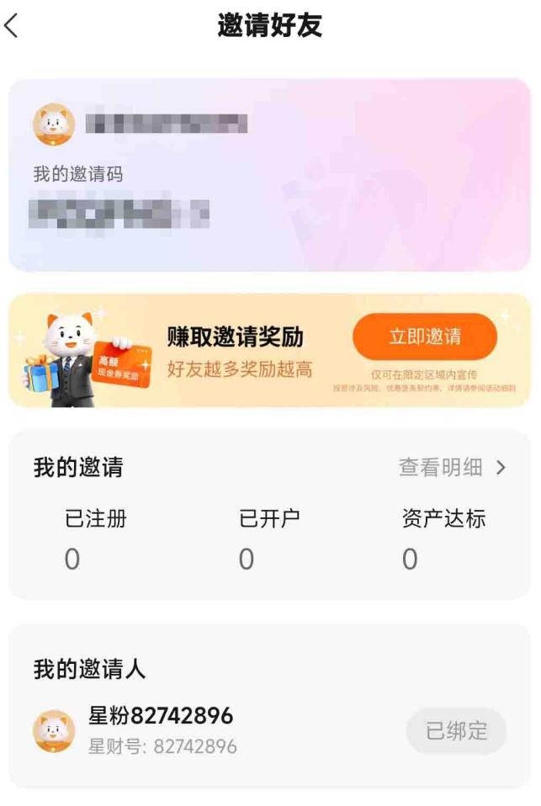

复星在入金前注意检查一下有没有填到邀请码！！
显示空白的话就返现不了了！一定要注意

星财富➡️我的➡️邀请好友➡️我的邀请人

众安银行
来港必开的银行之一，奖励多，门槛低
邀请码LN7258
返500HKD

填邀请码注册活动更新：
开户14天内，持有≥1,000HKD等值总结余（存款、股票、基金，这三样需要同时持有过夜），可以返300HKD。
累计持有≥10,000HKD等值股票市值14天（无需连续）可额外返200HKD
除此之外，维持7天股票市值≥10,000HKD，您可以领取30刀等值镁光股票(MU)。购买股票的同时可以用股票优惠卷。
推荐操作步骤：
存入10400HKD，买9股A博时港元（HK.03152）花费10196，可以使用返100HKD的优惠券。买入100HKD的货币基金（基金买入卖出0手续费）。剩余100HKD左右的现金存款，持有过夜即可。

平安数字银行

无门槛，通过邀请码开户我返200HKD
开通股票交易可使用港币200x2+100x12卷
这个银行一共能纯赚一千港币左右

邀请码M4HIX6

另外传统实体大银行推荐开香港汇丰银行，跟各个券商和银行出入金都很方便。
以上所有银行、券商均需要在香港本地通过手机线上申请开户。
以上软件均可以在苹果商店/谷歌商店或对应官网下载，建议去之前先下载好。所有证件有效期均需要大于一年！

*苹果商店/谷歌商店需要注意账号区域，建议港区号下载

澳门蚂蚁银行（Antbank Macau）

10月共返约800 HKD

邀请码 LPBHNX8S
or
注册链接
https://render.alipay.com/p/c/180020570000149153/index.html?invite-code=LPBHNX8S&utm_source=antbank_app_share

### 第 1 步：进入注册页面

链接澳门的WIFI，麦当劳、酒店、商场均可

直接打开下面的专属注册链接：

<https://render.alipay.com/p/c/180020570000149153/index.html?invite-code=LPBHNX8S&utm_source=antbank_app_share>

或通过APP填邀请码 **LPBHNX8S** 开户
> APP在谷歌商店、APP Store可以搜索下载

### 第 2 步：填写开户资料

- 1.选择“立即开户”
- 2.开户目的：消费储蓄
- 3.如实填写对应个人信息
- 4.从微信“移民局12367”小程序下载出入境记录，到APP里上传（如果还没有显示，这一步可以出澳门再做）
- 5.提交审核之后等待1分钟，重新打开APP登录进去（一分钟左右过审）

### 第 3 步：确认邀请码

**⚠️这一步非常重要！！**

- 通过后第一次登陆会弹开通证券❌❌不要开，点×
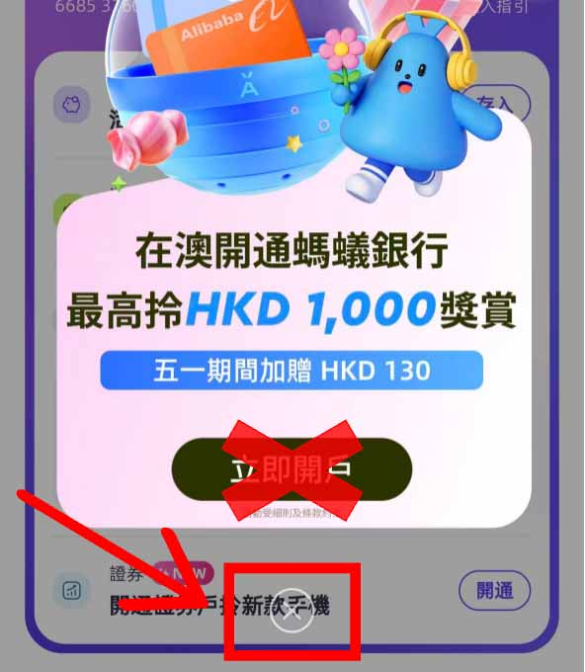
- **注意不要点开户**
- 首页左下角【财富】——中间上方【资产】——右上方【查看邀请关系】——找到開戶邀請人和入資邀請人點更改
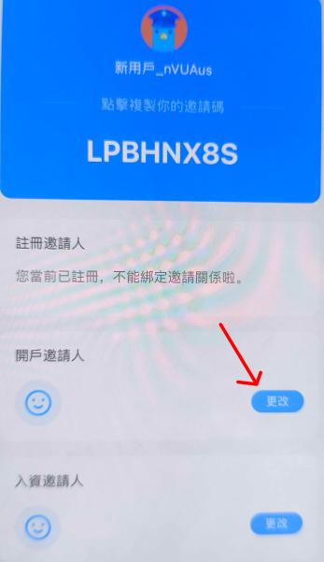
- 填写邀请码 LPBHNX8S，完成后截圖发送给我

### 第 4 步：完成首次入金

- 汇丰转账≥3000港元到澳门蚂蚁（工作日一般五分钟到账，无任何手续费）；
- 或众安转账388美元【97美元×4笔】到澳门蚂蚁（众安转蚂蚁，单笔100美元内免费，可连续多笔）
- 如果没有以上的银行，需要在蚂蚁银行现场存3000港币现金

* **钱到账之后在活期余额，这时再检查一下邀请人确定绑定好了，然后转入证券账户即可**

### 第 5 步：完成返现

满足活动条件后，我将返你 **400 HKD**。

建议保留：

- “我的邀请人”页面截图
- 首次入金记录
---

## 💰四、开户福利

- 3000HKD在证券账户放一天可以领取2股阿里巴巴
- 放30天可以领取2股小米
- 期间可以买股票，只要不把钱提出活期余额就行

我的联系方式

微信：KirinChew

TG：https://t.me/KirinChew

需要香港电话卡接短信/用流量的也可以联系我（CSL和hahasim）保号低至20HKD/year

文档更新日期2026.9月，每个月活动可能都会变，建议看网站或者联系咨询我！谢谢

